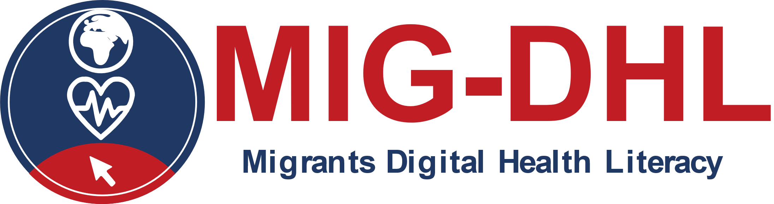
Materiales de formación
Módulo 2

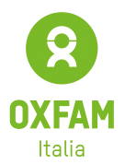
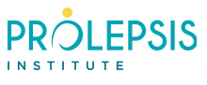
The European Commission support for the production of this publication does not constitute an endorsement of the contents which reflects the views only of the authors, and the Commission cannot be held responsible for any use which may be made of the information contained therein. Project number: 2020-1-DE02-KA204-007679.
Crea tu propia guía de bolsillo con términos sanitarios!
Esta es una plantilla y se le pide que rellene los términos sanitarios pertinentes utilizados en su lengua materna, la lengua de su país, en inglés y/o en francés.
Puedes utilizar términos de salud física y mental y cualquier otro término que consideres importante para tu salud (términos, problemas y síntomas). A modo de inspiración, ya se proporcionan algunas palabras. Por favor, utilice un dispositivo digital (aplicaciones o navegando por un ordenador).
Tómese 30 minutos para hacerlo - ¡y que tenga éxito!
Término en su lengua materna | Término en la lengua de su país | Término en inglés | Término en francés
 |  | hospital | hôpital
 |  | dentist | dentiste
 |  | headache | mal de tête
 |  | optician | opticien
 |  | disease | maladie

